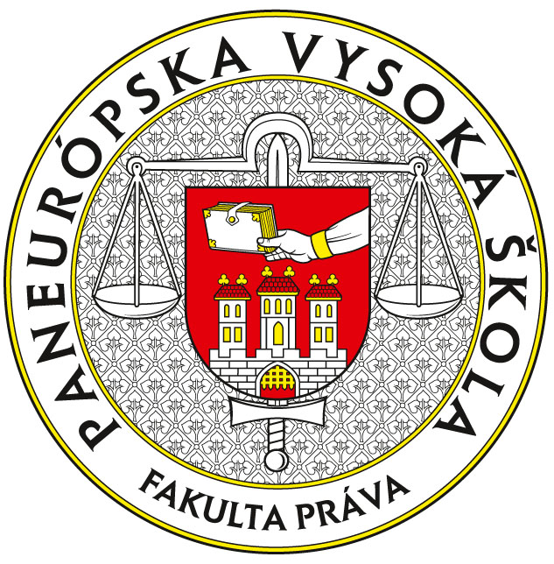 | Vedecká rada Fakulty práva  Paneurópskej vysokej školy

V ý p i s
č. p. DFP- 169 /2013

Uznesenie
z rokovania Vedeckej rady Fakulty práva Paneurópskej vysokej školy konaného dňa 30. októbra 2013

Vedecká rada Fakulty práva Paneurópskej vysokej školy:

5) V zmysle § 30 ods. 1 písm. f) zákona č. 131/2002 Z. z o vysokých školách a o zmene a doplnení niektorých zákonov v znení neskorších predpisov, Vyhlášky Ministerstva školstva Slovenskej republiky č. 6/2005 Z. z o postupe získavania vedecko-pedagogických titulov alebo umelecko-pedagogických titulov docent a profesor a Kritérií na získanie vedecko-pedagogického titulu docent a profesor na Fakulte práva, schválených Vedeckou radou Paneurópskej vysokej školy dňa 10.12.2008 v tajnom hlasovaní rozhodla udeliť vedecko-pedagogický titul „docent“
JUDr. PhDr. Ing. Michaelovi Simanovi, PhD. D.E.A.
v študijnom odbore 3.4.8. medzinárodné právo.

Predseda Vedeckej rady Fakulty práva
Paneurópskej vysokej školy
prof. JUDr. Jaroslav Ivor, DrSc.

